04 外部中断

**一、实验目的：**

1、理解外部中断的概念

2、熟悉STM32处理器外部中断的操作与配置方法

**二、实验原理**

外部中断的操作与配置方法

实现功能：

（1）屏幕初始化显示如下：

第1行：" KEY TEST DEMO "

第2行：" Press the button "

第3行：" buttonN pressed "

（2）当按键B1-B4某一个被按下时，分别显示" ButtonN pressed..."（N表示对应的按键号）。

**三、实验原理图：**

1、模块原理图及连线

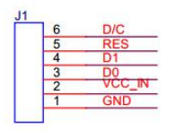 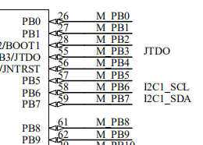

**SCL**

**SDA**

SCL

SCL

3.3V

接地

OLED屏 GND——G (GND)接地

VCC——3.3(VCC)接3.3V

SCL——B0

SDA——B1

RES——B10

DC ——B11

（接线同LCD实验）

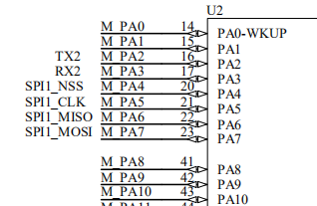 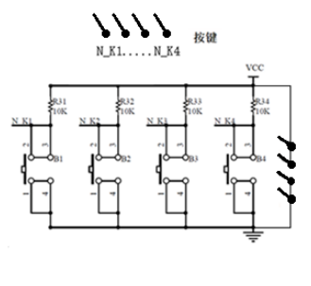

KEY1——A0

KEY2——A1

KEY3——A2

KEY4——A8

VCC——3.3(VCC)

GND——G (GND)

2、实物连线图

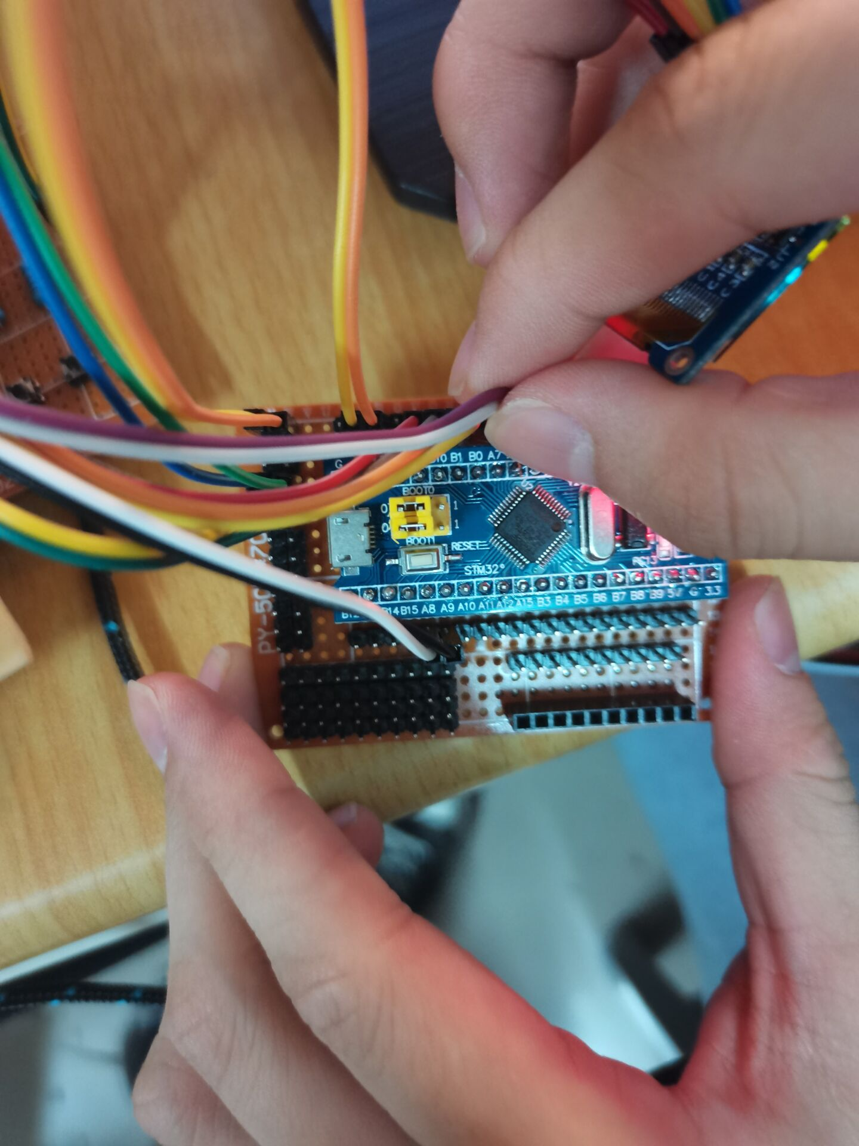

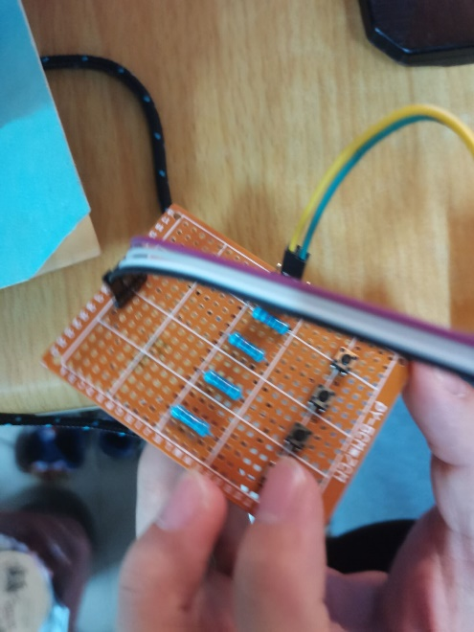

**四、实验程序**

.c .h代码

.c

代码调试过程

**五、实验现象说明**

附带实物图

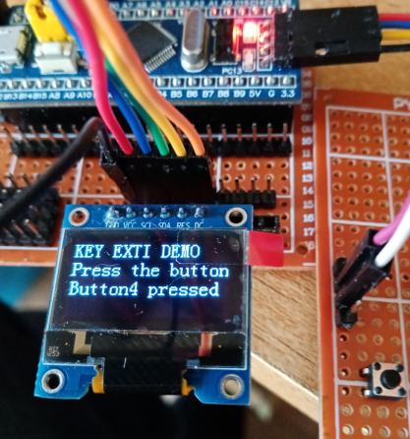

**六、思考题**

1、若将按键改为

KEY1——A0 KEY2——A1

KEY3——A8 KEY4——B9

如何编程实现同样的功能？

提醒：在同一个中断服务程序中读取不同按键的状态，使用下面函数读取按键状态

GPIO_ReadInputDataBit(GPIOA,GPIO_Pin_8)

GPIO_ReadInputDataBit(GPIOB,GPIO_Pin_9)

2、试编程实现短按、长按功能。

3、试编程实现儿童锁功能。（同时按两个键3秒以上，所有按键失效，下次同时按同样的两个按键解锁。）

**七、总结**